**Задания для подготовки обучающихся 9 классов**

**к итоговой аттестации по физике**

**ІІ вариант**

**Часть А**

1. Определите соотвествие между физической величиной и ее единицей измерения в системе SI: 1) энергия, 2) мощность, 3) вес тела
2. Дж; Н; кг
3. Дж; кг; Вт
4. Дж; Вт; кг
5. Дж; Вт; Н
6. Материальная точка двигаясь по окружности длиной 109 км сделала два оборота. Определите путь и перемещение материальной точки
7. Путь = 0, перемещение=109км
8. Перемещение и путь = 109 км
9. Путь =0, пермещение = 218 км
10. Путь=218 км, перемещение =0
11. Сила, с которой тело действует на опору или подвес вследствии его притяжения к Земле.
12. Сила тяжести
13. Сила всемирного тяготения
14. Вес
15. Сила реакции опоры
16. Определите циклическую частоту материальной точки с периодом колебания 0,5 с
$π Гц$

17. 2 $π Гц$
$\frac{ π}{2} Гц$

18. 4 $π Гц$
19. Автомобиль под действием силы 5 кН движется с равномерной скоростью 72 км/час. Мощность двигателя автомобиля
20. 100 кВт
21. 360 Вт
22. 100 Вт
23. 360 кВт
24. Температура кипения воды по шкале Кельвин
25. 273 К
26. 373 К
27. 173 К
28. 100 К
29. Определите количество теплоты, выделяемое при охлаждении 20 л воды с 1000С до 0°С. (с=4200 Дж/кг °С)
30. 84 МДж
31. 42 МДж
32. 8,4 МДж
33. 4,2 МДж
34. Молекулярная характеристика газообразных веществ
35. Расстояние между молекулами меньше их размеров; молекулы колеблются в точке равновесия, имеют слабые силы взаимодействия.
36. Молекулы расположаны близко к друг другу, колеблятся в точке равновесия, имеют сильные силы взаимодействия;
37. Расстояние между молекулами намного больше их размеров, молекулы свободно двигаются в предоставленном объеме, имеют слабые силы взаимодействия.
38. Молекулы расположены близко к друг другу, колеблются в точке равновесия, слабые силы взаимодействия
39. Подсолнечное масло оказывает на дно сосуда давление в 1840 Па. Высота масла в сосуде. (плотность подсолнечного масла 920 кг/м3)
40. 20 см
41. 20 м
42. 0,2 см
43. 0,02 м
44. Укажите правильное изображение предмета в плоском зеркале
45. 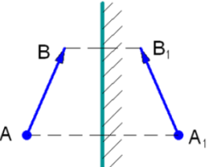
46. 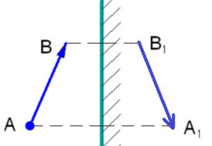
47. 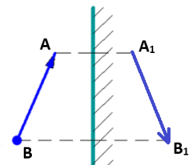
48. 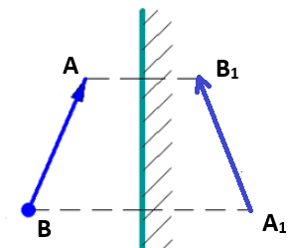
49. Определите по рисунку тип и фокус линзы.

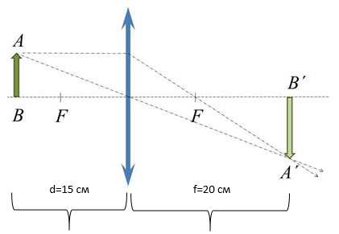

1. Собирающая; 5,6 см
2. Рассеивающая; 8,6 см
3. Рассеивающая; 6,7 см
4. Собирающая; 8,6 см
5. Укажите излучение, которое отклоняется на больший угол в магнитном поле
6. Рентгеновское излучение
7. альфа-излучение
8. гамма-излучение
9. бетта-излучение
10. Какие изменения происходят при α-распаде в ядре?
11. Ядро теряет 2е положительных заряда, масса ядра увеличивается на 4 атомных единицы.
12. Ядро теряет 2е отрицательных заряда, масса ядра уменьшается на 4 атомных единицы.
13. Ядро принимает 2е положительных зарядов, масса ядро уменьшается на 4 атомных единицы.
14. Ядро теряет 2е положительных заряда, масса ядра уменьшается на 4 атомных единицы.
15. Энергия связи ядра атома ${}_{1}^{2}H$ равна 2,2 МэВ. Определите дефект масс ядра (с2=931,5 МэВ)
16. 0,00263 а.е.м.
17. 0,00236 а.е.м.
18. 0,00623 а.е.м.
19. 0,00436 а.е.м.
20. Какой элемент небесной сферы обозначен под номером 1?
21. 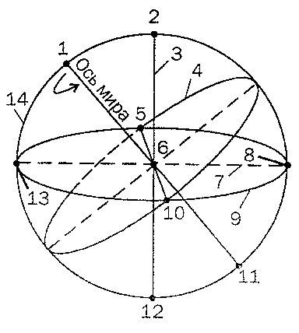Северный полюс мира
22. Зенит
23. Южный полюс мира
24. Надир

**Часть В**

1. Тело массой 2 кг, брошенное вертикально вверх, в точке бросания имеет кинетическую энергию, равную 900 Дж. (g=10 м/с2)

а) Определите скорость тела в точке бросания ____________________________

________________________________________________скорость = ........ м/с [2]

b) определите импульс тела в точке бросания ____________________________

____________________________________________ импульс тела = …… кг $∙$ м/с [1]

c) (i) Определите время подъема тела ___________________________________

__________________________________________ время =……. с [1]

c) (ii) Определите высоту подъема тела _________________________________

__________________________________________ высота = …….. м [1]

d) (i) Определите потенциальную энергию тела в наивысшей точке подъема

________________________________ потенциальная энергия= ………..Дж [1]

d) (ii) Определите высоту тела на которой его скорость равна 15 м/с _________

_________________________________ Высота = ......... м [4]

1. На газовую горелку поставили алюминиевый чайник массой 400 г и налили 2 кг воды при температуре 100С. За 10 мин вода в чайнике закипела и 20 грамм воды испарилось. КПД газовой горелки 40%. Определите мощность газовой горелки (сAl=880 $\frac{Дж}{кг·{}_{}^{0}С}$; своды=4200 $\frac{Дж}{кг·{}_{}^{0}С};r=2,3 МДж$)

а) (i) определите количество теплоты, необходимое для нагревания алюминиевого чайника с 10 0С до температуры кипения воды 1000С (сAl=880 $\frac{Дж}{кг·{}_{}^{0}С}$) ____________

_____________________________________Количество теплоты = …….кДж [2]

a) (іі) определите количество теплоты необходимое для нагревания воды до температуры кипения (ссу=4200 $\frac{Дж}{кг·{}_{}^{0}С}$) _____________________________________

_____________________________________ Количество теплоты = ……..кДж [2]

b) Определите количество теплоты необходимое для испарения 20 грамм воды (r=2,3 МДж/кг) _____________________________________________________

_____________________________________ Количество теплоты = …….кДж [2]

c) (i) определите затраченную работу газовой горелки _____________________

_____________________________________ Затраченная работа = …….кДж [2]

c) (ii) напишите формулу полной работы ____________________________ [2]

c) (iii)определите мощность газовой горелки _____________________________

_________________________________________ мощность = ……Вт [2]

1. Изучите электрическую цепь

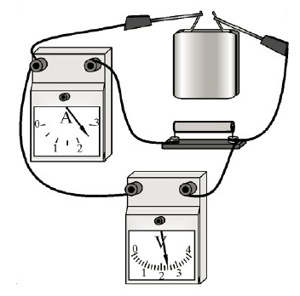

Рисунок 1

1. (і) Начертите электрическую схему по рисунку 1

[1]

(іi) напиште показания вольтметра с учетом погрешности прибора_____________________________________ напряжение ......±...... В [2]

(iiі) напиште показания амперметра с учетом погрешности прибора ___________________________________________ Сила тока ......±.......А [2]

1. определите сопротивление проводника используя показания приборов

___________________________________________ сопротивление...... Ом [2]

1. На рисунке изображен автомобиль, который из состояния покоя за 10 мин развил скорость 54 км/час. Масса автомобиля 2 т.

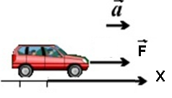

1. (і) Определите ускорение автомобиля __________________________________

____________________________________________ ускорение = …………м/с2  [2]

(iі) нарисуйте силы, действующие на автомобиль

[1]

(iiі) запишите 2 закон Ньютона в векторном виде и в проекциях на оси ОХ и OY.

________________________________________________ [2]

b) определите силу трения между дорогой и колесами автомобиля. Коэффициент трения 0,02.

________________________________________________ Сила трения = …… Н [1]